**Kip met paksoi**

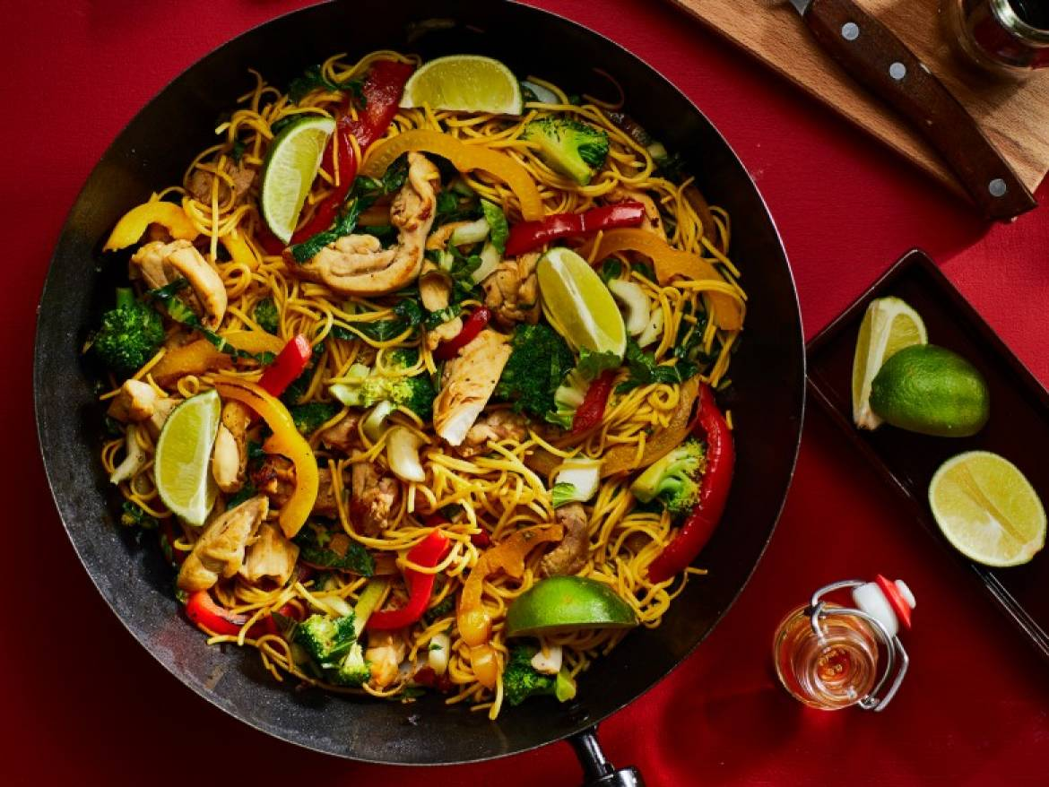

**Ingrediënten 4 personen:**

* 300 gram eiermie
* 3 eetlepels zonnebloemolie, 2 teentjes knoflook (fijngehakt)
* 1 verse gember/ gembersiroop
* 400 gram kipfilets (in reepjes)
* 300 gram broccoli (in kleine roosjes)
* 1 rode paprika (in reepjes, zonder zaadjes)
* 1 gele paprika (in reepjes, zonder zaadjes)
* 1 struik paksoi (in repen)
* 75 milliliter oestersaus

**Bereiden:**

1. Kook de eiermie. Giet af en houd apart.
2. Verhit de olie in een wok of hapjespan en fruit hierin de knoflook en [gember](https://www.boodschappen.nl/recept/specerij/gember/) ongeveer 2 minuten. Voeg de [kip](https://www.boodschappen.nl/recept/vlees/kip/) toe en roerbak 2-3 minuten.
3. Meng de [broccoli](https://www.boodschappen.nl/recept/groente/broccoli/) en [paprika](https://www.boodschappen.nl/recept/groente/paprika/) erdoor en bak 5 minuten. Schep de paksoi, mie en oestersaus erdoor en roerbak 2-3 minuten.